[‘两组数据’，还是‘一组’？华中科技大学同济医院器官移植研究所副所长研究遭质疑](https://mp.weixin.qq.com/s?__biz=MzkyNzY3NzY3Nw==&mid=2247499944&idx=4&sn=229efa25e909941d7befd00a35ad0184&chksm=c344e1e66160895d526dac42dbb87807e209183f77ed86297b60aef73878642dad41e310de70&scene=126&sessionid=1742788620)

[学术深瞳](javascript:void(0);)2025-03-24 11:09:30广东

近日，发表于《International Immunopharmacology》期刊的研究**‘Methyl eugenol attenuates liver ischemia reperfusion injury via activating PI3K/Akt signaling’ 甲基丁香酚通过激活PI3K/Akt信号通路减轻肝脏缺血再灌注损伤**（doi: 10.1016/j.intimp.2021.108023）因实验数据问题引发质疑。该研究由Mengqin Wang、Ji Zhang、Jiasi Zhang、Kailun Sun、Qingwen Li、Baicheng Kuang、M.M. Zhiheng Wang、Shuaiheng Hou和**Nianqiao Gong**（通讯作者，副所长）共同完成，通讯单位为华中科技大学同济医学院同济医院器官移植研究所，国家卫生健康委员会、中国医学科学院器官移植教育部重点实验室。

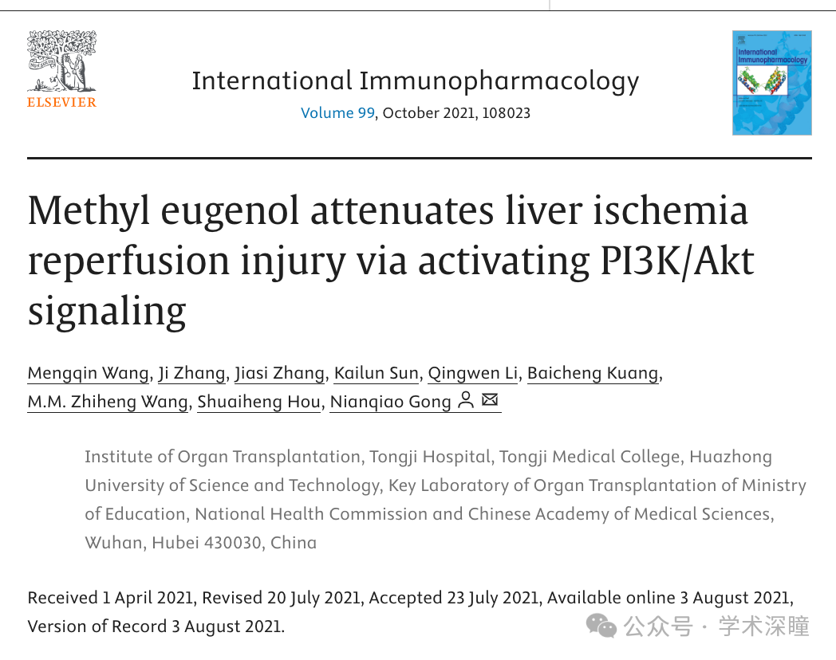

**2025年3月评论人Phlegmariurus subulatus指出：**

图3中展示的两个流式图被作者描述为代表两个不同的实验组。然而，仔细观察后可以明显看出，这两个图像很可能来自同一原始数据文件，通过改变门控策略使其看起来像是来自不同的样本。

具体来说，两个图中都有一些相同的细胞簇（用蓝色箭头标示），这表明它们可能来源于相同的数据。同时，一个图中的其他特征在另一个图中似乎被选择性地删除（用红色箭头标示）。

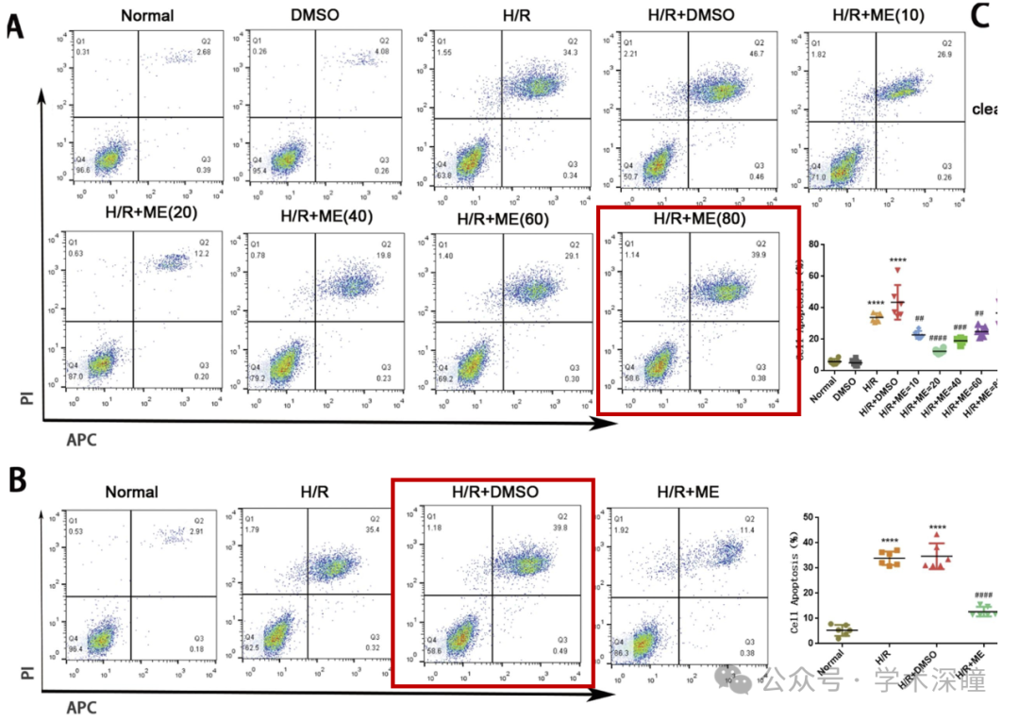

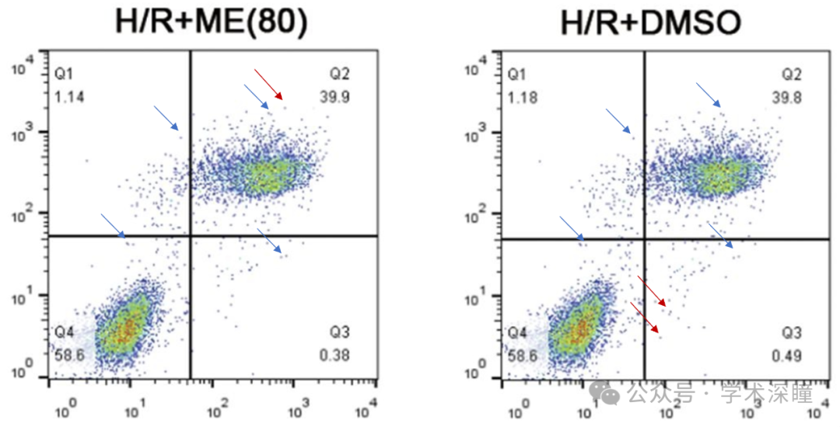

此外，在图 5 中，两个代表性流式细胞术图是相同的，尽管被标记为不同的组。

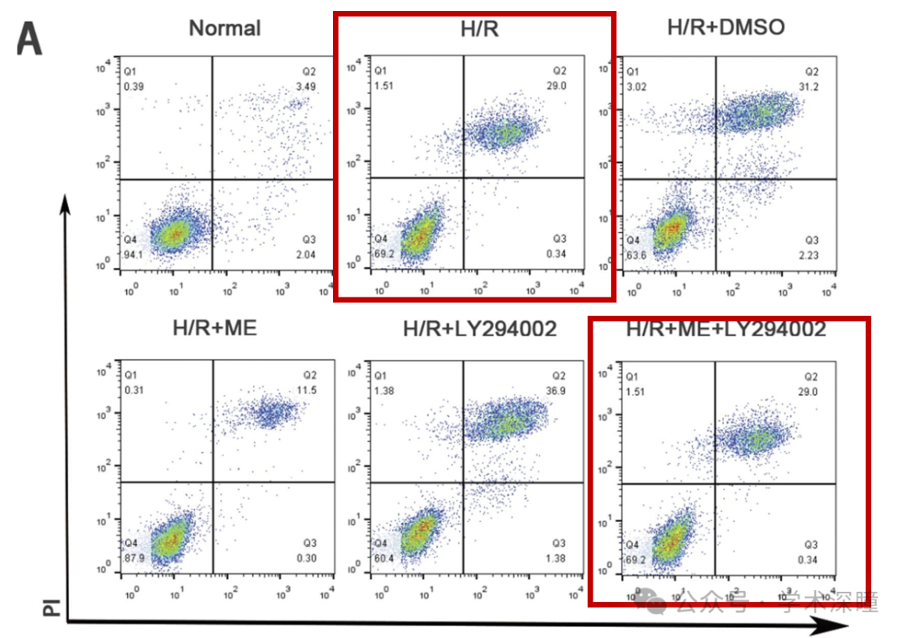

在对图3和图5进行综合分析时，我观察到一个引人关注的现象：三张流式细胞术图表——每张都声称代表不同的实验组——看起来几乎完全相同。尽管标注为不同的实验条件，但这些图表的点状图案高度相似，表明它们可能来源于同一原始数据文件。

在以更高分辨率检查时，可以发现某些固定的事件簇在所有三张图中都 consistently 存在（如蓝色箭头所示），而其他一些元素则在某些图像中被选择性地删除（如红色箭头所示）。

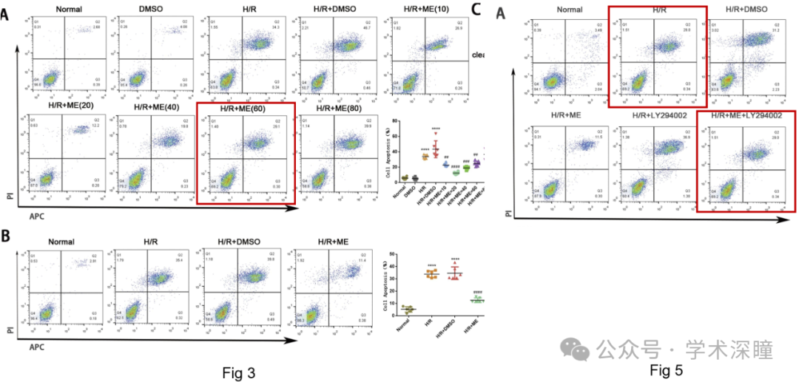

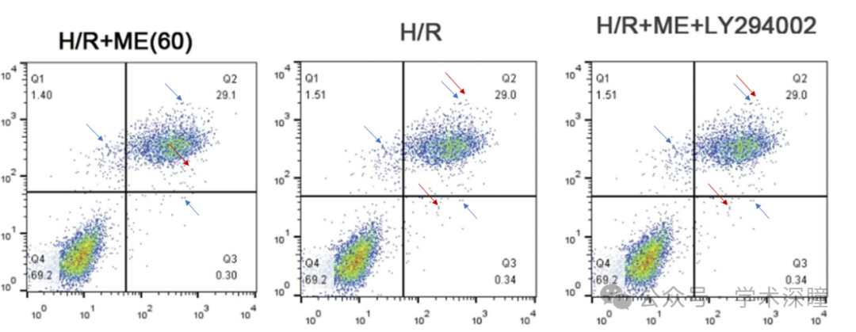

消息来源：

https://pubpeer.com/publications/27B89E1674EA3487E879EDE3F1613A#1

如需论文查重，请联系微信号xueshushentong

[#华中科技大学同济医学院同济医院](https://mp.weixin.qq.com/mp/appmsgalbum?__biz=MzkyNzY3NzY3Nw==&action=getalbum&album_id=3688999472048177161#wechat_redirect)